УДК 7.036.8
РОЛЬ МАРКУСА ЛЮПЕРТЦА В ИЗОБРАЗИТЕЛЬНОМ ИСКУССТВЕ
MARKUS LUPERTZ'S SIGNIFICANCE THE THE VISUAL ARTS
Галиева Адиля Джалилевна, Халтурина Алёна Алексеевна
Магистранты кафедры изобразительного искусства,
Башкирский государственный педагогический университет им. М. Акмуллы Россия, Республика Башкортостан, Уфа, ул. Октябрьской Революции, 3А,
450000

Аннотация: В данной статье рассмотрена художественная сторона жизни немецкого художника и скульптора Маркуса Люпертца. Даны описания разных периодов его творчества. Статья раскрывает вклад творчества Люпертца в мировую историю изобразительного искусства.

Abstract: This article examines the artistic side of the life of the German artist and sculptor Markus Lupertz. Descriptions of different periods of his work are given. The article reveals the contribution of Lupertz's work to the world history of fine art.

Ключевые слова: экспрессионизм, художественный мотив, дифирамбическая живопись.

Key words: expressionism, artistic motif, dithyrambic art.
Маркус Люпертц – немецкий художник, скульптор, график и писатель. Принадлежал к группе неоэкспрессионистов «Новые дикие». Его сюжеты характеризуются впечатляющей силой и архаической монументальностью. Известного своей эксцентричностью, немецкая пресса прозвала его "принцем живописи". Неоэкспрессиониста Маркуса Люпертца называют возмутителем спокойствия, "обидчика обывателей". «Меня интересует только моя собственная гениальность», – заявил как-то эпатажный Маркус Люпертц.
Люпертц родился 25 апреля в 1941 году в Райхенберге, в оккупированной нацистами Чехословакии (ныне Либерец в Чехии). В 1948 году его семья переехала в Рейдт в Западной Германии. Его постоянно выгоняли из школ, в итоге он так и не получил законченного среднего образования. «На тот момент у меня вообще ничего не было, и я был совершенно потерян. Поэтому я так уцепился за возможность учебы в школе, которая меня приняла, и полностью сконцентрировался на занятиях». А школой этой была художественно-ремесленная школа в Крефельде, где он учился с 1956 по 1961 год. [2, с.6].
Люпертц создал свои первые картины около 1960 года. В отличие от преобладающих абстрактных тенденций своего времени, молодой Люпертц разработал простые мотивы в выразительной манере. Его ранние работы часто демонстрируют мощную образность с монументальными изображениями форм. В своей живописи он сочетал противоречивые мотивы.
Люпертц сначала искал приключений и вступил во французский Иностранный легион, но вскоре дезертировал. В 1961 его приняли в Академию художеств в Дюссельдорфе – правда, через семестр и оттуда выгнали, так что он стал свободным художником. [1, с.55].
В 1962 году он разработал свою «дифирамбическую живопись» в Берлине и начал серию Микки Мауса, а год спустя серию Дональда Дака.
Серия ярких, испещренных красной, желтой, зеленой, синей красками абстрактных полотен. Хаотичное нагромождение многослойных мазков. Оказывается, это всё герой послевоенных диснеевских мультфильмов утенок Дональд Дак, неудачник и растяпа. Маркусу Люпертцу было тогда 22.
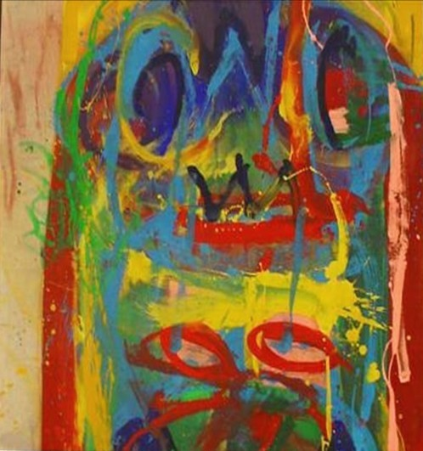
Изображение 1. Смерть Дональда Дака. 1963
Об этом периоде творчества сам Люпертц сказал: «То были картины, отражавшие мои поиски себя. Они выражали дух времени и были проникнуты бунтарством. Иными словами – абстрактно документировали мою жизненную установку. Я тогда начинал новую жизнь в Берлине. Атмосфера столичной жизни, молодость, ощущение свободы опьяняли меня. А еще мы, представители Дюссельдорфской школы живописи, открыли для себя американский абстрактный экспрессионизм и находились под его влиянием. К тому же, я испытывал слабость к "неудобному" герою американских комиксов Дональду Даку».
в 1962 году он переехал в Западный Берлин, избегая военной службы, где он начал свою реальную карьеру художника. Там он был одним из основателей галереи Grossgörschen в 1964 году, вместе с Карлом Хорстом Хёдике, Гансом-Юргеном Дилом, Вольфгангом Петриком, Питером Зорге и одиннадцатью другими художниками. [3, с.134].
В 1964 году он провел свою выставку «Дифирамбических картин», термин, взятый из Фридриха Ницше. Люпертц объединил противоположные объективность и абстракцию в синтез. Люпертц видит живописную вселенную, сформированную непрерывным ритмом, которому подчинено все. Он опубликовал свой «Дифирамбический манифест» в 1966 году, а затем второй манифест под названием «Благодать двадцатого века», в 1968 году.
С 1969 по 1977 год он писал преимущественно немецкие мотивы, а именно символические объекты, такие как стальные шлемы, лопаты, флаги или монументальные Рога на больших форматах. Картины были выполнены в землистых тонах и темой был неуправляемый Немецкий национальный Пафос, которым были вызваны печальные воспоминания об эпохе Третьего Рейха.
Картина «Шлем II» (1970) – то ли нацистская каска, то ли дамская шляпка, то ли на человеке, то ли на манекене – напоминание Люпертца о том, что художники не могут игнорировать все еще болезненную для немцев тему войны и геноцида. Она станет предметом активных обсуждений только после воссоединения Германии. [3, с.135].
В том же году Люпертц получил немецкую премию Villa Romana и возможность изучать в Италии эпоху Возрождения.
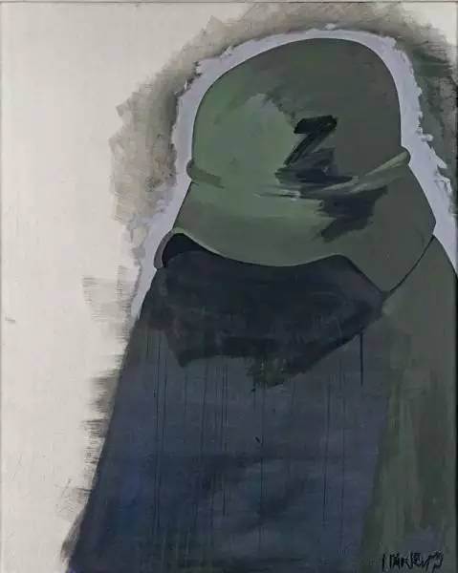
Изображение 2. Шлем II. 1970
«Чёрное – Красное – Золотое I» - так называется это полотно из цикла «Немецкие мотивы». На золотистом пшеничном поле – подвешенная палку окровавленная черная шинель. Над ней – стальная каска. Вроде как чучело, отпугивающее ворон. Но внизу, по обе стороны от полов шинели, видны колеса боевого орудия. А из одного рукава торчит нечто вроде штыка. 1974-й год.
Люпертц: «Чёрное и золотое»... Такие картины олицетворяли прошлое. Нет, сам я никогда не рассказывал о войне и не объяснял, что такое, к примеру, солдатская каска. Я предоставлял слово объекту – в данном случае, солдатской каске…». [4, с.348].
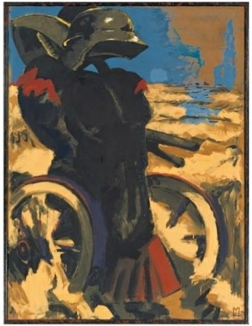
Изображение 3. Чёрное – Красное – Золотое I. 1974
За этим этапом последовал ещё один этап, с 1977 по 1984 год, основанный на абстрактной живописи 1950-х годов. Его картины этого периода почти полностью свободны от мотивов, плодотворно используются игра с поверхностными и объемообразующими формами, богатство живописной поверхности.
Знаменитая «Столовая ложка» 1982. Работа, которую купил Музей современного искусства в Нью-Йорке. «Эти картины явились результатом поиска формы, в которой я хотел выразить атмосферу, объекты, природу, интерьер помещений. И ложка тут оказалась случайным предметом, попавшим мне под руку. Вот я и запечатлел её…».

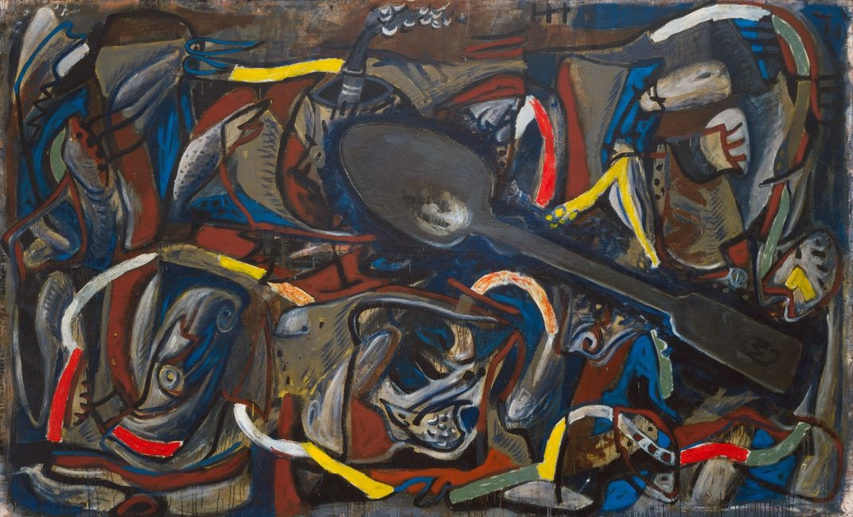Изображение 4. Столовая ложка. 1982
В 1969 году Калус Галвиц, директор Баден-Баденского Кунстхалле (художественные музеи в Германии – Кунстхалле), представил работы Люпертца в своем шоу талантов. В 1970 году Люпертц получил премию Villa Romana и провёл год в Италии, во Флоренции.
После работы в качестве приглашенного лектора в 1973 году он принял должность профессора живописи в Академии Изящных Искусств в Карлсруэ в 1974 году (и оставался в этой должности до 1986 года). Он был награжден премией немецкой ассоциации критиков в 1974 году. Люпертц организовал в том же году 1-ю Берлинскую биеннале. В 1975 году он опубликовал свою первую книгу стихов. Люпертц культивировал скульптуру и конструировал сценические декорации с 1980 года. Он издал поэтический сборник «А я, я играю ...» – в 1981 году. В 1983 году он стал профессором Летней академии в Зальцбурге, Австрия. [4, с.349].
В 1986 году он получил должность профессора в Дюссельдорфской Академии Художеств, а в 1988 году был назначен ректором. Он возглавлял одну из ведущих немецких художественных академий в течение длительного срока более 20 лет, до 2009 г. Он заполнял вакансии в академии всемирно известными художниками.
Когда он был ректором Дюссельдорфской академии художеств, для поступления туда нужно было написать небольшой текст на тему «Искать родину между раем и адом». Сам Люпертц говорил: «Это позиция художника. Он не находится ни в раю, ни в аду – он, так сказать, пребывает на Олимпе. У художника есть своя уникальная вневременная позиция между этими мирами. Он и не от мира сего, но и не по ту сторону мира, его миссия состоит скорее в расширении границ мироздания. Можно сказать, что это своего рода перманентное чистилище, постоянное самовопрошание и постоянный поиск». [4, с.350].
Среди его наиболее известных скульптурных работ – фигура Аполлона для ниши в Альте опер во Франкфурте, начиная с 1989 года, скульптура моста «Уродливый пугает красоту» (1990), в Карлсруэ, «Павший воин» в Берлине, трехметровая бронзовая скульптура павшего воина со шлемом и щитом, на которую его вдохновила древнегреческая скульптура.
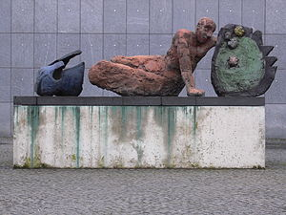
Изображение 5. Павший воин. 1994
Человеческие кости и черепа расставлены на грубо сколоченном деревянном полу. Мрачные серо-коричневые тона. «Война. Бойня» – цикл под таким названием опять повествует о войне. 1992-й год. «Это было под влиянием войны в Югославии и того ужаса, который она несла. Не могу забыть пылающий Дубровник... Но я не хотел, чтобы мои картины были иллюстрацией военных сцен. Эти работы - своего рода дневник впечатлений…». [5, с.146].

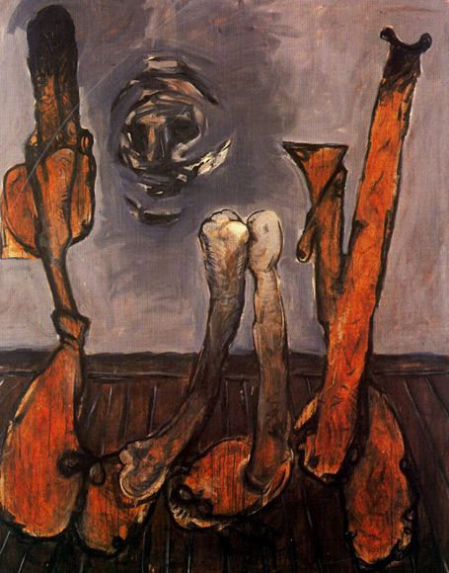

Изображение 6. Война. Бойня. 1992
Его наиболее известные живописные работы - серия картин «Мужчины без женщин» – «Парсифаль», созданная с 1993 по 1997 год. В этой обширной серии Люпертц придерживался одной темы: лобное мужское лицо, часто изображаемое как плачущее. Парсифаль обращается к герою последней оперы Рихарда Вагнера "женское искушение и спасение в мужском мире".

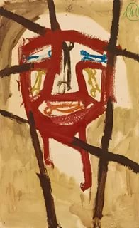
Изображение 7. Парсифаль
С 1997 года он начал заниматься пейзажной живописью, которая контрастирует с его предыдущими работами и характеризуется мимолетной композицией. В 1999 году он создал цикл «Тщеславие», а в следующем году – цикл «Вечерня». В 2001 году Люпертц создал фреску «Шесть добродетелей» для фойе Новой Федеральной канцелярии в Берлине. На монохромных картинах ничего не видно, кроме цветов. Он опирался на древние иконологические концепции, которые определяли цвета добродетелей правителя. [4, с.354].
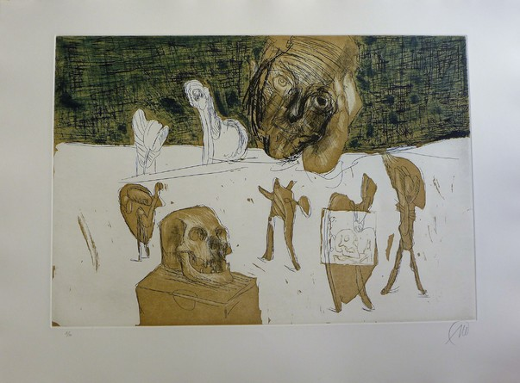
Изображение 8. Тщеславие 4.
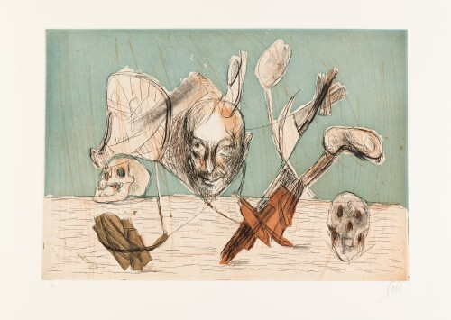
Изображение 9. Тщеславие 5.
В последние 30 лет Люпертц много занимается скульптурой, делая свои версии античных персонажей: «Лучшее, что ты можешь сделать, – это «переизобрести» что-то из прошлого».
Нельзя не упомянуть следующие скульптурные работы: «Кантштрассе», ансамбль из трех скульптур для парка Шлосс Бенсберг (2000), «Философ», бронзовая обнаженная скульптура, созданная для фойе новой Берлинской канцелярии, в 2001 году и скульптура Аполлона, торжественно открыт на площади элизабетенплац в Бамберге, в 2009 году.
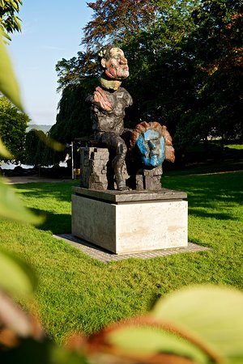
Изображение 10. Кантштрассе. 2000
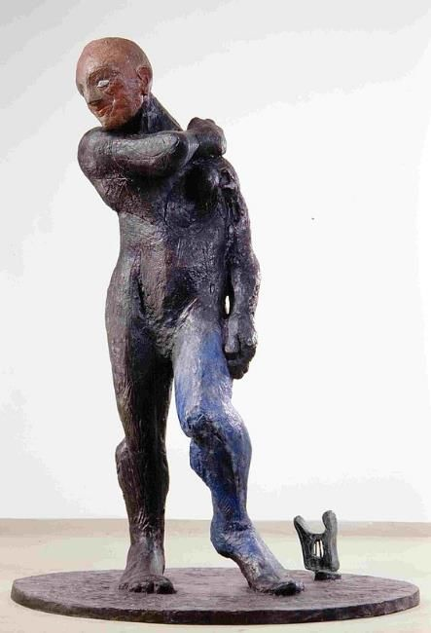
Изображение 11. Аполлон. 2001
В 2005 году он создает для Зальцбурга статую «Посвящение Моцарту» в виде нагой безрукой по-рубенсовски пышной дамы. Местные меломаны приняли её за портрет композитора и устроили скандал. Даже краской облили, пародируя манеру художника раскрашивать свои скульптуры. [5, с.148].
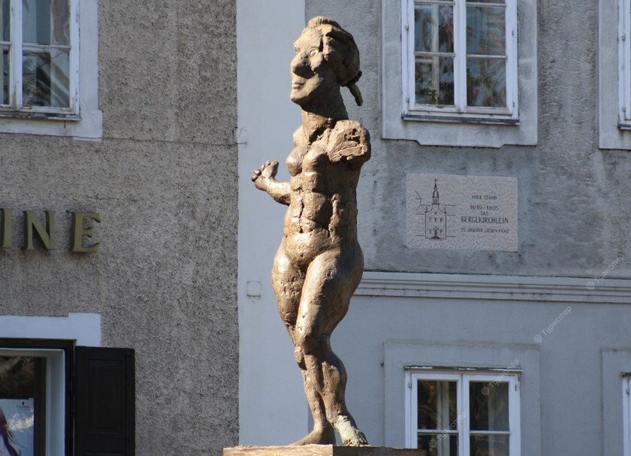
Изображение 12. Посвящение Моцарту. 2005
Через два года Люпертцевский Меркурий (2007) становится новым символом Бонна. Важная вещь для небольшого города, утратившего статус столицы.
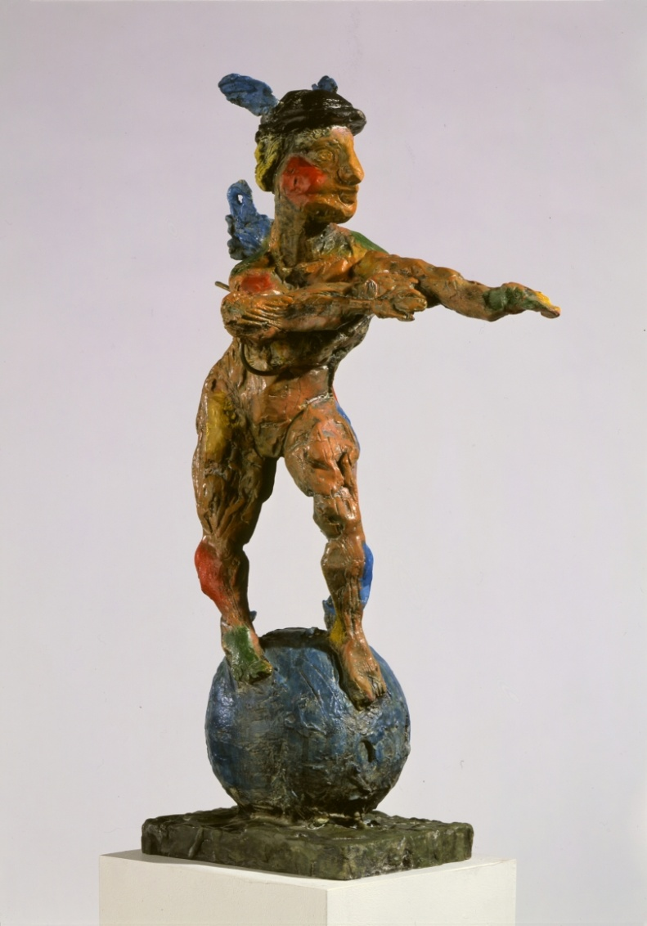
Изображение 13. Меркурий. 2007
В 2010-м Люпертц придумал для Гильзенкирхена 18-метровую статую Геркулеса. Работая с раскрашенным металлом как с камнем, отсекая «лишние» детали, Люпертц обручает древнее искусство с поп-артом. В Эрмитаже показан Геркулес, нарисованный углём и акварелью на бумаге.
С 2014 года Люпертц является преподавателем Академии Изящных Искусств в Саксонии. Сейчас живёт и работает в Берлине, Карлсруэ, Дюссельдорфе и Флоренции. У него своя студия в Тельтове. Женат, имеет пятерых детей.
Кроме своей художественной деятельности, Люпертц также является свободным джазовым музыкантом, владеющим игрой на фортепиано. Иногда он даёт концерты вместе с профессиональными музыкантами. Он также создал и издает художественный и литературный журнал «Frau und Hund», начиная с 2003 года, в котором он публикует свои собственные поэтические и прозаические тексты. В одном из интервью Маркус Люпертц сказал: «У меня особая тяга к музыке. Это важная составляющая моей жизни. Играя, я выплескиваю накопившуюся энергию. Какое счастье, что профессиональные музыканты хотят со мной играть, рискуют, идя на такой эксперимент! Вообще, я стараюсь заниматься лишь тем, что приносит радость. Я слишком люблю жизнь - и, между прочим, хочу жить вечно». [1, с.59].
Люпертц представлен во многих важных коллекций произведений искусства в Германии и за рубежом, в том числе художественный музей Уолтера, в Аугсбурге, Пинакотека современности, Мюнхен, дом искусства в Мюнхене, Берлине, Любеке, Баден-Баден, Дюссельдорфе, Берне, Стокгольме, Париже, Сент-Этьене, Страсбурег, Женеве, Брюсселе, Тель-Авиве, Нью-Йорке.
Маркус Люпертц, «князь живописи», говорит следующее об искусстве нашего времени: «В искусстве всегда существовали вещи или течения, которые были более актуальны для того или иного момента. К примеру, умопомрачительные инсталляции более актуальны для сегодняшних людей, более им понятны. Но живопись наделена определенным интеллектом, необходимым для того чтобы уметь видеть саму живопись.
Этот интеллект – наследие прежних эпох, и он противостоит процессу всеобщего слабоумия. Абстрактное переживание, которое в нас вызывает живопись, на сегодняшний день утрачена многими людьми и не является чем-то насущным, но это лишь временное явление. Когда появляется нечто новое, люди поначалу всегда восхищаются этим, но потом волна восторгов сходит на нет. Сама живопись этого не замечает, она просто продолжается». [1, с.60].
Итак, всё творчество Люпертца можно разделить на следующие этапы:
«Дифирамбическая живопись» – серия Микки Мауса, серия Дональда Дака. Данные серии представляют собой абстрактные полотна, выражающие дух того времени.

Далее следует этап немецких мотивов, который продолжался с 1969 по 1977 год.
Третий этап творчества с 1977 по 1984 год основан на абстрактной живописи 50-х. В этом периоде Люпертц искал разнообразие форм объектов.
Последний этап творчества представляет собой скульптурные работы, вдохновение на создание которых Люпертц берёт у древнегреческой скульптуры.
Таким образом, Люпертц разработал свою собственную выразительную манеру письма. Его ранние работы часто демонстрируют мощную образность с монументальными изображениями форм. В своём творчестве он всегда стремился сочетать противоречивые мотивы.
Список использованной литературы:
- Боровский А. Немецкий неоэкспрессионизм: Р. Феттинг и современники из коллекции М. Сандерса, Нью-Йорк, США. – СПб.: Palace ed., 1996. – 142 с.;
- Герцог Надя, Натали П. Был ли неоэкспрессионизм просто трендом в мире искусства? // – Лондон: Widewalls Editorial, 2016. – 15 с.;
- Бхаскаран Л. Дизайн и время. Стили и направления в современном искусстве и архитектуре. – СПб.: Арт-Родник, 2007. – 256 с.;
- Немецкое искусство в 20 веке. (Живопись и скульптура. 1905-1985). Каталог. – Мюнхен, 1986. – 468 с.;
- Демпси Эми. Стили, школы, направления. Путеводитель по современному искусству.- М: Искусство – XXI век, 2014. – 304 с.

© Галиева А. Д., Халтурина А. А., 2020

